Mundo Senai

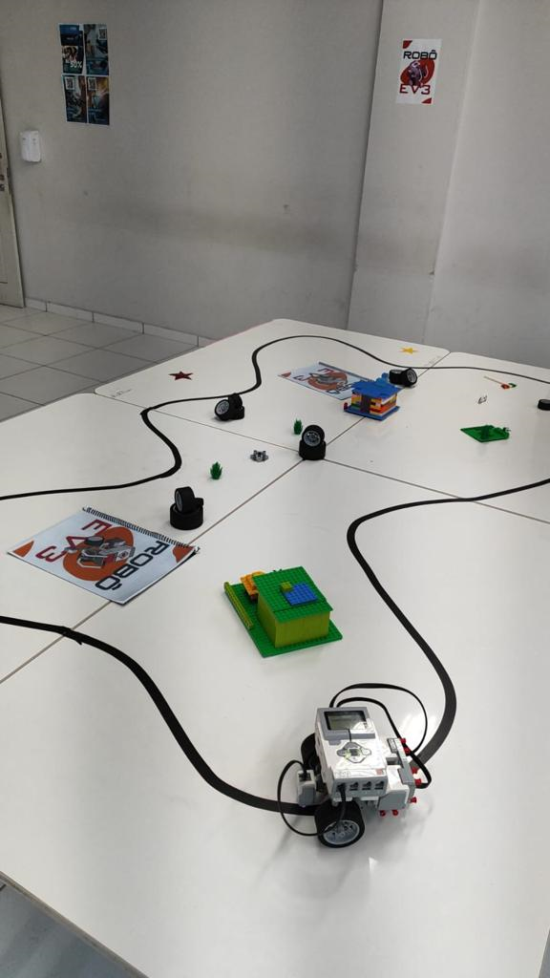

Esse ano eu não gostei como foi realizado o Mundo Senai, porque ao meu ver não houve organização para que as turmas realizassem os trabalhos como no ano anterior, já que fomos limitados aos trabalhos utilizados no mostra steam, o que foi bem injusto com quem já havia se planejado com trabalhos e ideias, além de que um grupo maior de alunos pode votar em um trabalho e nem se empenhar para realizar, enquanto quem não queria fazer mas quer a nota se empenha além da conta para o trabalho